共青团吉首大学委员会文件
校团〔2026〕31号
关于组织为第八届“湖南校园好声音”校园拉歌作品点赞助力的通知
各学院：
为深入学习贯彻习近平新时代中国特色社会主义思想，创新“音乐思政”教育模式，充分展现我校青年学子昂扬向上的精神风貌，我校已完成第八届湖南校园好声音大赛校园拉歌作品录制报送工作。
根据《关于举办第八届湖南校园好声音大赛的通知》（湘教工委通〔2026〕17号）文件精神，本次大赛设置“拉歌网络人气奖”，该奖项依据作品网络传播、点赞数据综合评定；拉歌作品的传播热度、互动数据也是学校后续竞唱比赛综合评审的重要参考指标，良好的网络人气将为我校冲击更高层级赛事增添优势。为进一步扩大我校参赛作品的传播影响力，争取更好的大赛成绩，现号召全校师生积极为我校校园拉歌作品点赞、转发助力，有关事项通知如下：
一、助力对象
我校报送的第八届湖南校园好声音校园拉歌参赛作品《我们都是追梦人》
二、助力时间
即日起至2026年9月30日15:00（组委会点赞数据统计截止时刻）
三、参与方式
1.请全体师生分别打开以下四个官方平台（见附件），找到我校对应的拉歌作品，完成点赞和转发分享：
①“湖南教育发布”微信视频号
②“湖南教育发布”微博号
③“湖南教育电视台”抖音号
④“湖南教育电视台”哔哩哔哩（B站）账号
2.各学院可结合班团会、班级群、学院新媒体公众号等渠道，广泛推送作品链接，组织本院师生集中开展点赞转发。
四、工作要求
1.提高思想认识，广泛动员宣传。各学院要把本次活动作为开展“音乐思政”、丰富校园文化、展现我校学子风采的重要契机，及时将本通知传达到每一个班级、每一位师生，积极动员广大师生于9月30日15:00前在全部四个统计平台积极参与点赞转发，超过该时间点的点赞不计入人气奖评选统计。拉歌网络人气奖将在第八届湖南校园好声音总决赛结束后，同全部获奖名单一并公布。
2.坚持正向引导，严守网络规范。全体师生在参与点赞、转发过程中，遵守各平台网络管理规定，维护我校良好形象。
3.强化协同联动，扩大传播效果。各学院充分利用各自宣传矩阵，多渠道扩散作品。鼓励师生结合本次拉歌作品开展二次分享，营造全校师生同唱共奏的校园文化氛围。
五、联系方式
联系人：欧阳晖，电话：15575785356。
附件：四个平台点赞示意图
共青团吉首大学委员会
2026年9月16日
附件：
四个平台点赞示意图（以红色框数据为依据）
1.“湖南教育发布”视频号（https://weixin.qq.com/sph/AVHlr6p5sx）
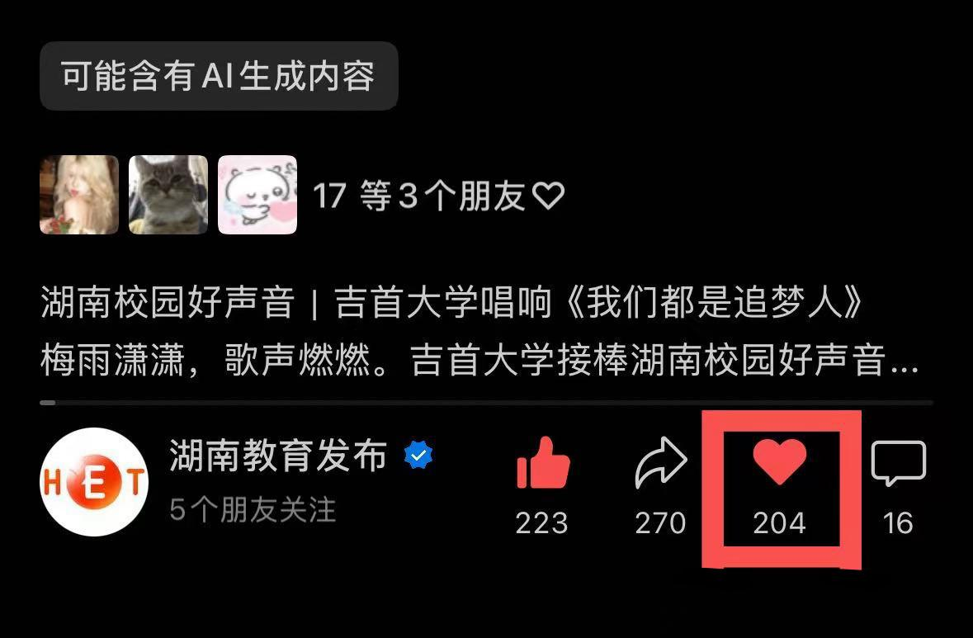

2.“湖南教育发布”微博号
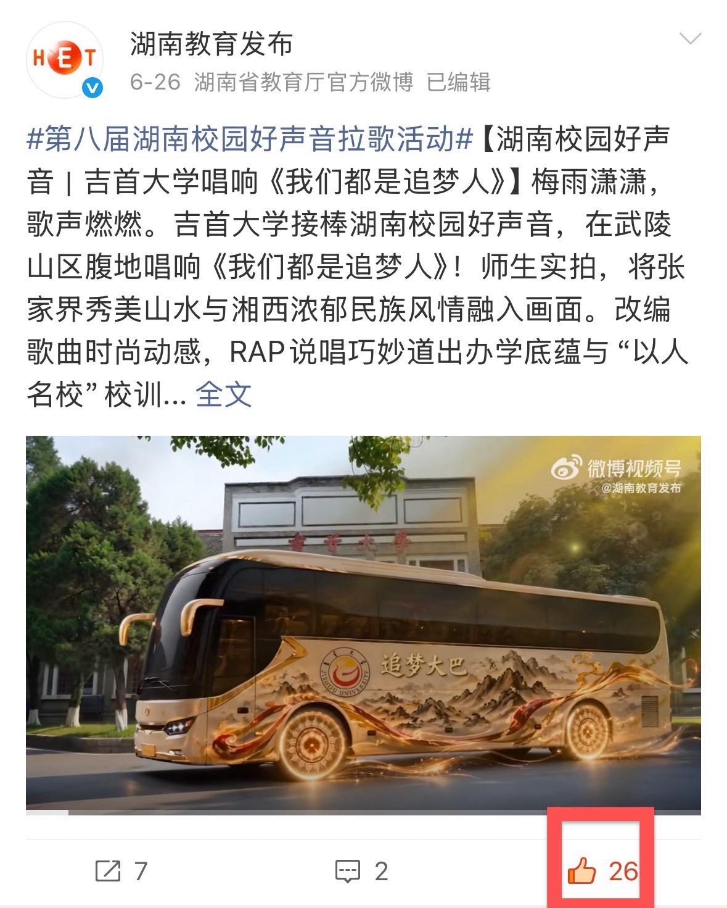
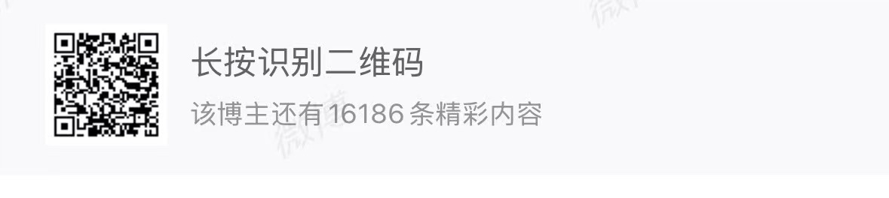

3.“湖南教育电视台”抖音号
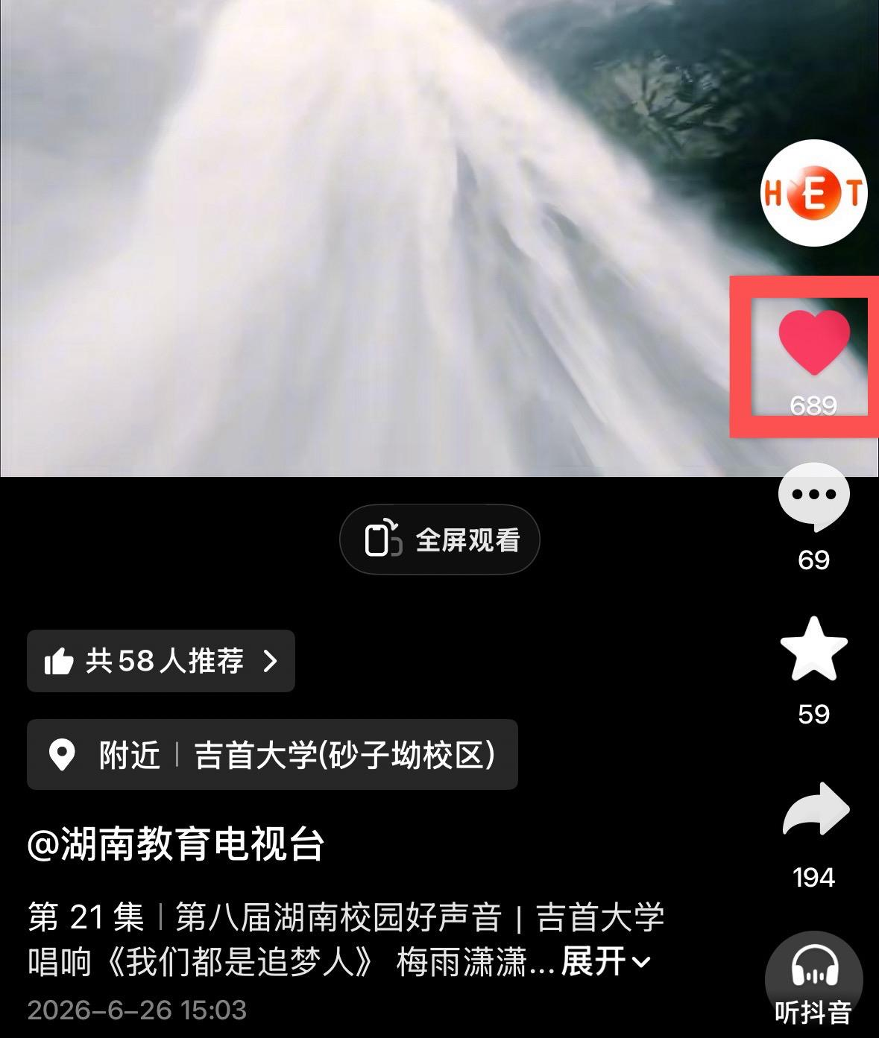
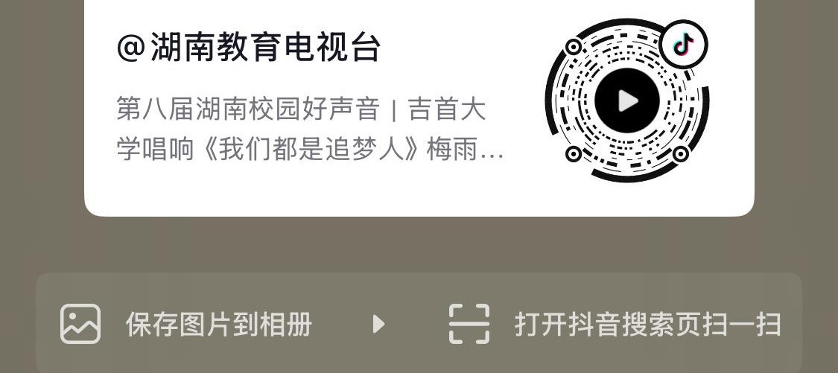

4.“湖南教育电视台”哔哩哔哩账号
